Додаток 1
до рішення виконавчого
комітету Сумської міської ради
від 31.08.2021 № 494

Перелік рекламних засобів, що підлягають демонтажу

№ з/п | Адреса розташування рекламного засобу | Тип рекламного засобу | № Дозволу  (за наявністю) | Причина демонтажу | Найменування розповсюджувача реклами | Фотофіксація
1. | вул. Горького, 23  (район магазину «Сонечко») | пілон | Дозвіл  відсутній№ 340/12 | 4.1.1. Зовнішня реклама розміщена самовільно (без отримання дозволу, виданого виконавчим органом ради у встановленому порядку).  4.1.5. Несплата за право користування місцем розташування рекламного засобу протягом 3-х місяців  Відсутність договору. | ТОВ «Пумане-Сервіс» | 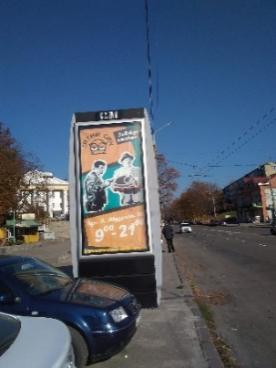
2. | вул. Горького, 26  (напроти магазину «Сонечко») | пілон | Дозвіл №  відсутній 339/12 | 4.1.1. Зовнішня реклама розміщена самовільно (без отримання дозволу, виданого виконавчим органом ради у встановленому порядку).  4.1.5. Несплата за право користування місцем розташування рекламного засобу протягом 3-х місяців  Відсутність договору. | ТОВ «Пумане-Сервіс»
3. | вул. Набережна  р. Сумки, напроти  буд. 23 по  вул. Кооперативній | пілон | Дозвіл №  відсутній 348/12 | 4.1.1. Зовнішня реклама розміщена самовільно (без отримання дозволу, виданого виконавчим органом ради у встановленому порядку).  4.1.5. Несплата за право користування місцем розташування рекламного засобу протягом 3-х місяців  Відсутність договору. | ТОВ «Пумане-Сервіс»
4. | вул. Набережна  р. Сумки, напроти буд. 21 по  вул. Кооперативній | пілон | Дозвіл №  відсутній 354/12 | 4.1.1. Зовнішня реклама розміщена самовільно (без отримання дозволу, виданого виконавчим органом ради у встановленому порядку).  4.1.5. Несплата за право користування місцем розташування рекламного засобу протягом 3-х місяців  Відсутність договору. | ТОВ «Пумане-Сервіс» | 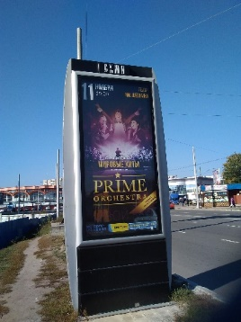
5. | вул. Харківська поворот на Еспланаду | пілон | Дозвіл №  відсутній 342/12 | 4.1.1. Зовнішня реклама розміщена самовільно (без отримання дозволу, виданого виконавчим органом ради у встановленому порядку).  4.1.5. Несплата за право користування місцем розташування рекламного засобу протягом 3-х місяців  Відсутність договору. | ТОВ «Пумане-Сервіс» | 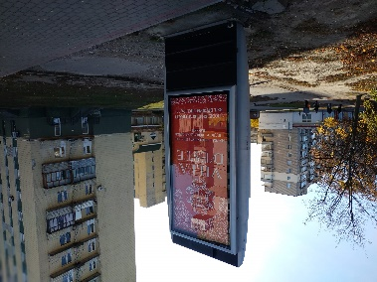
6. | вул. Харківська поворот на Еспланаду | пілон | Дозвіл № 344/12  відсутній | 4.1.1. Зовнішня реклама розміщена самовільно (без отримання дозволу, виданого виконавчим органом ради у встановленому порядку).  4.1.5. Несплата за право користування місцем розташування рекламного засобу протягом 3-х місяців  Відсутність договору. | ТОВ «Пумане-Сервіс» | 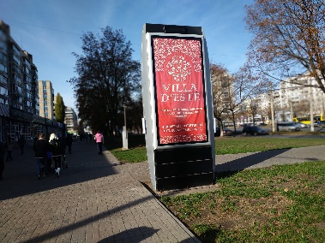
7. | вул. Харківська поворот на Еспланаду | пілон | Дозвіл  № 7/13  відсутній | 4.1.1. Зовнішня реклама розміщена самовільно (без отримання дозволу, виданого виконавчим органом ради у встановленому порядку).  4.1.5. Несплата за право користування місцем розташування рекламного засобу протягом 3-х місяців  Відсутність договору. | ТОВ «Пумане-Сервіс» | 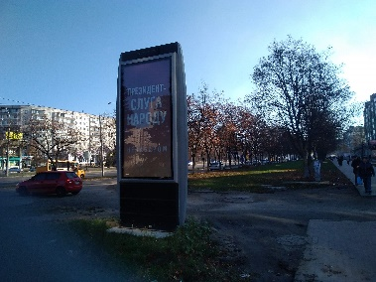
8. | вул. Харківська поворот на Еспланаду | пілон | Дозві  л № 8/13  відсутній | 4.1.1. Зовнішня реклама розміщена самовільно (без отримання дозволу, виданого виконавчим органом ради у встановленому порядку).  4.1.5. Несплата за право користування місцем розташування рекламного засобу протягом 3-х місяців  Відсутність договору. | ТОВ «Пумане-Сервіс» | 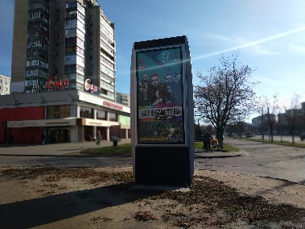
9. | вул. Набережна  р. Сумки («Євробазар») | пілон | Дозвіл №  9/13  відсутній | 4.1.1. Зовнішня реклама розміщена самовільно (без отримання дозволу, виданого виконавчим органом ради у встановленому порядку).  4.1.5. Несплата за право користування місцем розташування рекламного засобу протягом 3-х місяців  Відсутність договору. | ТОВ «Пумане-Сервіс»
10. | вул. Набережна  р. Сумки («Євробазар») | пілон | Дозвіл  № 10/13  відсутній | 4.1.1. Зовнішня реклама розміщена самовільно (без отримання дозволу, виданого виконавчим органом ради у встановленому порядку).  4.1.5. Несплата за право користування місцем розташування рекламного засобу протягом 3-х місяців  Відсутність договору. | ТОВ «Пумане-Сервіс» | 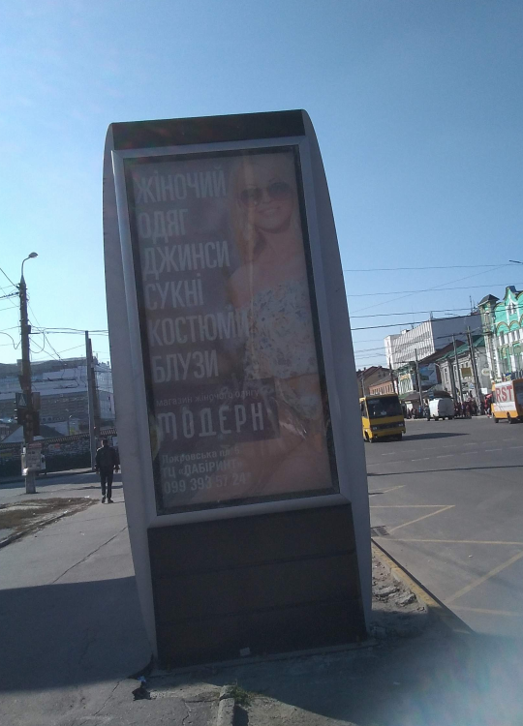
11. | вул. 1-а Набережна  р. Стрілки – вул. 9 травня | пілон | Дозвіл  № 11/13  відсутній | 4.1.1. Зовнішня реклама розміщена самовільно (без отримання дозволу, виданого виконавчим органом ради у встановленому порядку).  4.1.5. Несплата за право користування місцем розташування рекламного засобу протягом 3-х місяців  Відсутність договору. | ТОВ «Пумане-Сервіс» | 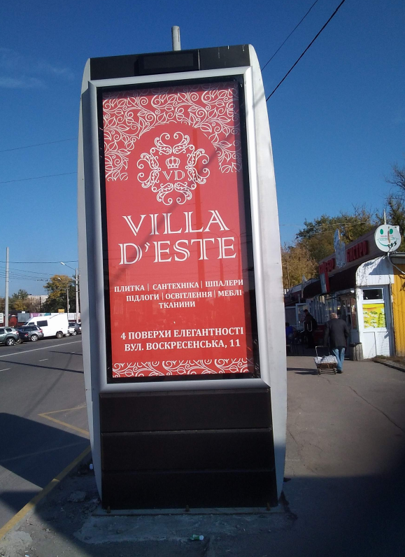
12. | вул. 1-а Набережна  р. Стрілки – вул. Набережна р.Сумки | пілон | Дозв  іл № 12/13  відсутній | 4.1.1. Зовнішня реклама розміщена самовільно (без отримання дозволу, виданого виконавчим органом ради у встановленому порядку).  4.1.5. Несплата за право користування місцем розташування рекламного засобу протягом 3-х місяців  Відсутність договору. | ТОВ «Пумане-Сервіс» | 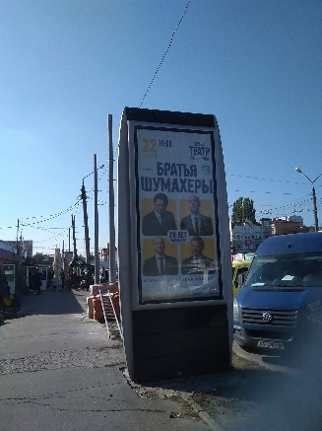
13. | вул. 1-а Набережна  р. Стрілки | пілон | Дозвіл № 14/13  відсутній | 4.1.1. Зовнішня реклама розміщена самовільно (без отримання дозволу, виданого виконавчим органом ради у встановленому порядку).  4.1.5. Несплата за право користування місцем розташування рекламного засобу протягом 3-х місяців  Відсутність договору. | ТОВ «Пумане-Сервіс» | 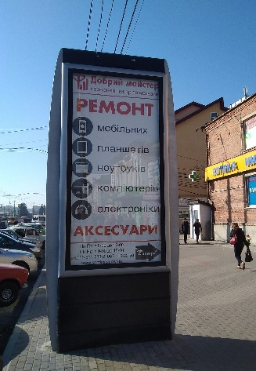
14. | вул. 1-а Набережна  р. Стрілки | пілон | Дозвіл № 15/13  відсутній | 4.1.1. Зовнішня реклама розміщена самовільно (без отримання дозволу, виданого виконавчим органом ради у встановленому порядку).  4.1.5. Несплата за право користування місцем розташування рекламного засобу протягом 3-х місяців  Відсутність договору. | ТОВ «Пумане-Сервіс» | 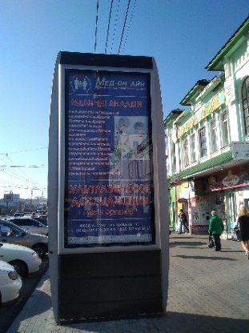
15. | Вул. 1-а Набережна  р. Стрілки | пілон | Дозвіл № 17/13  відсутній | 4.1.1. Зовнішня реклама розміщена самовільно (без отримання дозволу, виданого виконавчим органом ради у встановленому порядку).  4.1.5. Несплата за право користування місцем розташування рекламного засобу протягом 3-х місяців  Відсутність договору. | ТОВ «Пумане-Сервіс» | 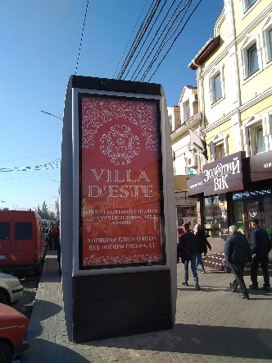
16. | Вул. Іллінська («Укртелеком») | пілон | Дозвіл № 19/13  відсутній | 4.1.1. Зовнішня реклама розміщена самовільно (без отримання дозволу, виданого виконавчим органом ради у встановленому порядку).  4.1.5. Несплата за право користування місцем розташування рекламного засобу протягом 3-х місяців  Відсутність договору. | ТОВ «Пумане-Сервіс» | 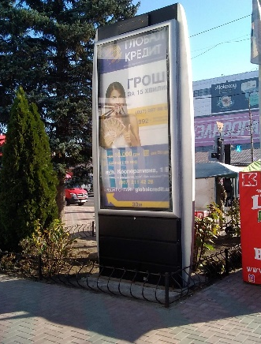
17. | Вул. 1-а Набережна р.Стрілки («Міолан») | пілон | Дозвіл № 20/13  відсутній | 4.1.1. Зовнішня реклама розміщена самовільно (без отримання дозволу, виданого виконавчим органом ради у встановленому порядку).  4.1.5. Несплата за право користування місцем розташування рекламного засобу протягом 3-х місяців  Відсутність договору. | ТОВ «Пумане-Сервіс» | 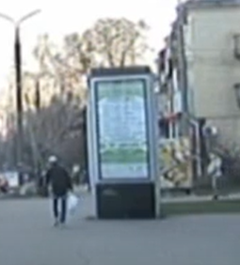
18. | Вул. Харківська, 2 | пілон | Дозвіл № 21/13  відсутній | 4.1.1. Зовнішня реклама розміщена самовільно (без отримання дозволу, виданого виконавчим органом ради у встановленому порядку).  4.1.5. Несплата за право користування місцем розташування рекламного засобу протягом 3-х місяців  Відсутність договору. | ТОВ «Пумане-Сервіс» | 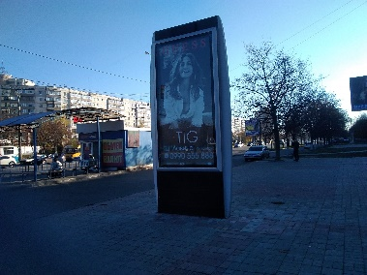
19. | вул. Роменська, 79/1 | щит на опорі | Дозвіл  № 291/14 | Порушення умов договору.  4.1.2. Закінчився строк дії дозволу на розміщення зовнішньої реклами і він не продовжений.  4.1.5. Несплата за право користування місцем розташування рекламного засобу протягом 3-х місяців | ТОВ «Регіональний шинний склад» | 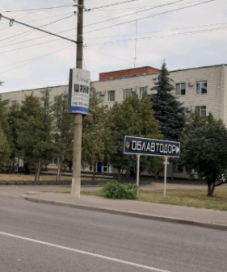
20. | вул. Білопільський шлях, 19 | стела | Дозвіл  № 2543 | Порушення умов договору.  4.1.2. Закінчився строк дії дозволу на розміщення зовнішньої реклами і він не продовжений.  4.1.5. Несплата за право користування місцем розташування рекламного засобу протягом 3-х місяців | ТОВ «Регіональний шинний склад» | 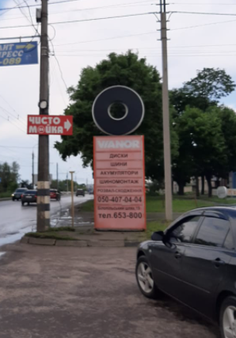
21. | вул. Білопільський шлях | щит | Дозвіл  № 289/14 | Порушення умов договору.  4.1.2. Закінчився строк дії дозволу на розміщення зовнішньої реклами і він не продовжений.  4.1.5. Несплата за право користування місцем розташування рекламного засобу протягом 3-х місяців | ТОВ «Регіональний шинний склад» | 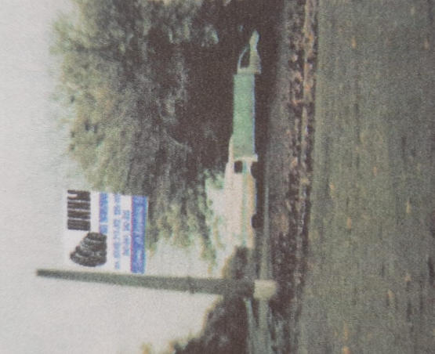
22. | вул. Білопільський шлях, | стела | Дозвіл  № 189/10 | Порушення умов договору.  4.1.2. Закінчився строк дії дозволу на розміщення зовнішньої реклами і він не продовжений.  4.1.5. Несплата за право користування місцем розташування рекламного засобу протягом 3-х місяців | ТОВ «Регіональний шинний склад» | 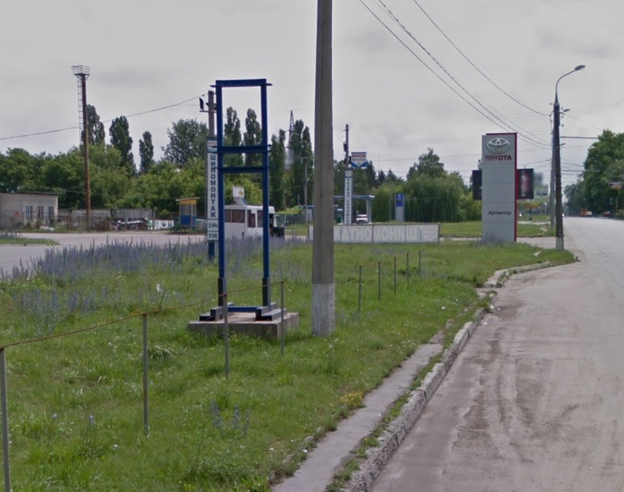
23. | вул. Білопільський шлях, 19 | стела | Дозвіл  № 1542 | Порушення умов договору.  4.1.2. Закінчився строк дії дозволу на розміщення зовнішньої реклами і він не продовжений.  4.1.5. Несплата за право користування місцем розташування рекламного засобу протягом 3-х місяців | ТОВ «Регіональний шинний склад» | 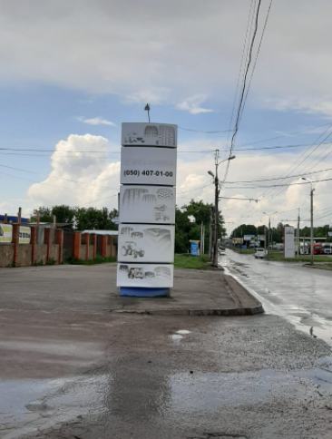
24. | вул. Білопільський шлях, 26 | стела | Дозвіл  № 0190/10 | Порушення умов договору.  4.1.2. Закінчився строк дії дозволу на розміщення зовнішньої реклами і він не продовжений.  4.1.5. Несплата за право користування місцем розташування рекламного засобу протягом 3-х місяців | ТОВ «Регіональний шинний склад» | 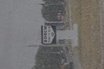
25. | вул.Прокофєва,12 | лайт-бокс на опорі | Дозвіл  № 1544 | Рішення ВК від 16.05.2017 №277.  Відсутність договору.  4.1.2. Закінчився строк дії дозволу на розміщення зовнішньої реклами і він не продовжений.  4.1.5. Несплата за право користування місцем розташування рекламного засобу протягом 3-х місяців | ТОВ «Сервіс груп» | 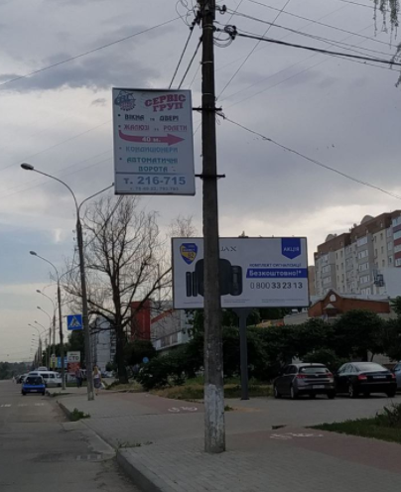
26. | вул. Білопільський шлях | біг-борд | відсутній | 4.1.1. Зовнішня реклама розміщена самовільно (без отримання дозволу, виданого виконавчим органом ради у встановленому порядку).  4.1.5. Несплата за право користування місцем розташування рекламного засобу протягом 3-х місяців  Відсутність договору. | Власника не встановлено | 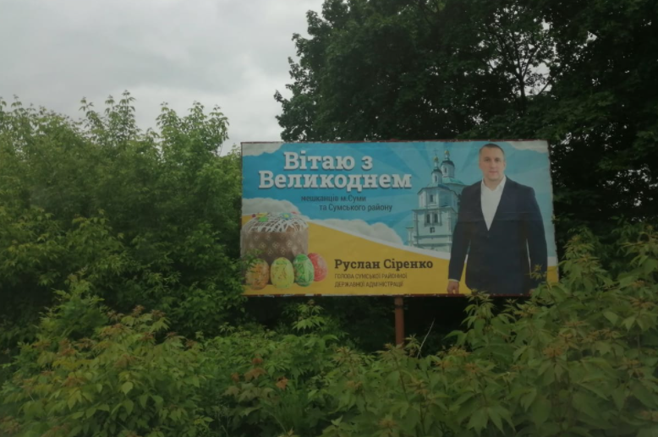
27. | вул. Білопільський шлях, 16 | щит | Дозвіл  № 315 | 4.1.2. Закінчився строк дії дозволу на розміщення зовнішньої реклами і він не продовжений.  Наявність в Єдиному державному реєстрі юридичних осіб, фізичних осіб-підприємців та громадських формувань відомостей про припинення підприємницької діяльності фізичної особи – підприємця | ФОП Некрасов В.В. | 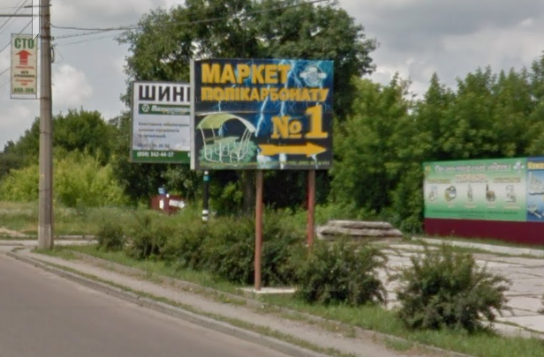
28. | проспект  Шевченка, 18 | сітілайт | Дозвіл №714/13 | 4.1.2. Закінчився строк дії дозволу на розміщення зовнішньої реклами і він не продовжений.  Наявність в Єдиному державному реєстрі юридичних осіб, фізичних осіб-підприємців та громадських формувань відомостей про припинення підприємницької діяльності фізичної особи – підприємця | ПН Таранушич В.В. | 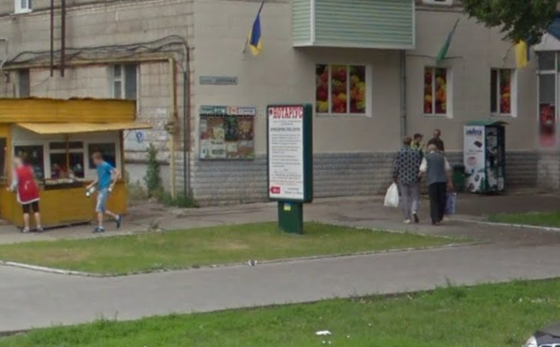
29. | майдан  Незалежності, 13 | щит на фасаді | відсутній | 4.1.1. Зовнішня реклама розміщена самовільно (без отримання дозволу, виданого виконавчим органом ради у встановленому порядку). | Власника не встановлено | 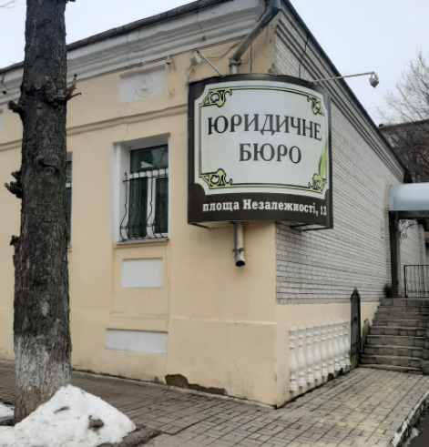
30. | вулиця  В’ячеслава Чорновола | банерний перетяг | Дозвіл  № 64/13 | 4.1.2. Закінчився строк дії дозволу на розміщення зовнішньої реклами і він не продовжений.  4.1.5. Несплата за право користування місцем розташування рекламного засобу протягом 3-х місяців  рішення ВК СМР від 21.06.2016 № 349  рішення ВК СМР від 16.05.2017 № 277 | ФОП Антошенко О.І. | 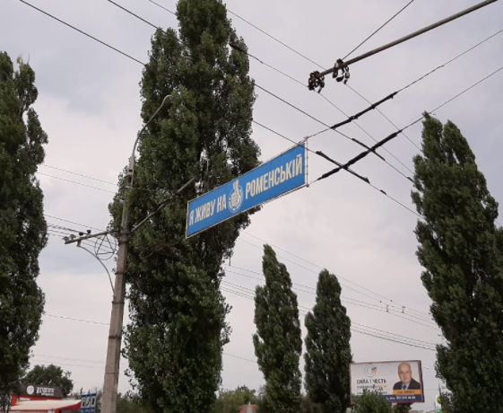
31. | вулиця Роменська | трол | Дозвіл  № 63/13 | 4.1.2. Закінчився строк дії дозволу на розміщення зовнішньої реклами і він не продовжений.  4.1.5. Несплата за право користування місцем розташування рекламного засобу протягом 3-х місяців  рішення ВК СМР від 21.06.2016 № 349  рішення ВК СМР від 16.05.2017 № 277 | ФОП Антошенко О.І. | 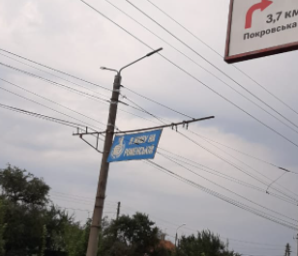
32. | вулиця Роменська | трол | Дозвіл  № 62/13 | 4.1.2. Закінчився строк дії дозволу на розміщення зовнішньої реклами і він не продовжений.  4.1.5. Несплата за право користування місцем розташування рекламного засобу протягом 3-х місяців  рішення ВК СМР від 21.06.2016 № 349  рішення ВК СМР від 16.05.2017 № 277 | ФОП Антошенко О.І.
33. | вулиця Харківська  (на виїзді з міста) | щит на опорі | відсутній | 4.1.1. Зовнішня реклама розміщена самовільно (без отримання дозволу, виданого виконавчим органом ради у встановленому порядку).  рішення ВК СМР від 21.06.2016 № 349  рішення ВК СМР від 16.05.2017 № 277 | Власника не встановлено | 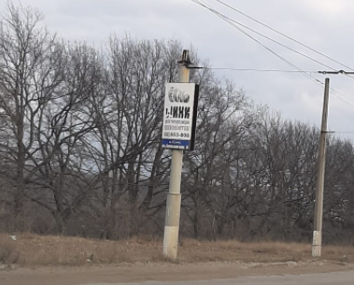
34. | провулок Терезова | дошка оголошень на опорі | відсутній | 4.1.1. Зовнішня реклама розміщена самовільно (без отримання дозволу, виданого виконавчим органом ради у встановленому порядку).  рішення ВК СМР від 16.05.2017 № 277 | Власника не встановлено | 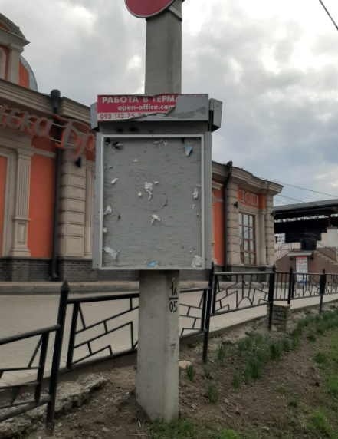
35. | вулиця Горького, 26 | щит | Дозвіл  № 277 | Порушення умов договору.  4.1.2. Закінчився строк дії дозволу на розміщення зовнішньої реклами і він не продовжений.  4.1.5. Несплата за право користування місцем розташування рекламного засобу протягом 3-х місяців | ТОВ «ТОРНАДО» | 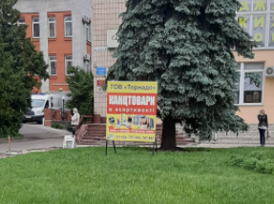
36. | вулиця Харківська (біля опори 412) | пілон | Дозвіл  № 289/1-10-10П | Порушення умов договору.  4.1.2. Закінчився строк дії дозволу на розміщення зовнішньої реклами і він не продовжений.  4.1.5. Несплата за право користування місцем розташування рекламного засобу протягом 3-х місяців | ФОП Горькаєв С.М. | 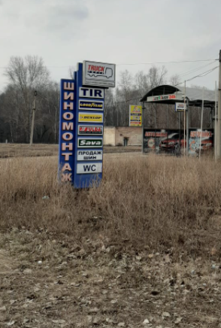
37. | вулиця Харківська (опора 387) | консоль на опорі | Дозвіл  № 289/3-10-10П | Порушення умов договору.  4.1.2. Закінчився строк дії дозволу на розміщення зовнішньої реклами і він не продовжений.  4.1.5. Несплата за право користування місцем розташування рекламного засобу протягом 3-х місяців  рішення ВК СМР від 21.06.2016 № 349  рішення ВК СМР від 16.05.2017 № 277 | ФОП Горькаєв С.М. | 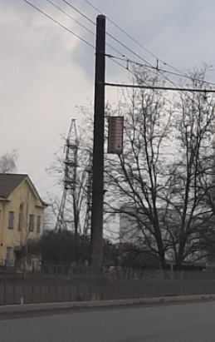
38. | вулиця Харківська (опора 373) | консоль на опорі | Дозвіл  № 289/2-10-10П | Порушення умов договору.  4.1.2. Закінчився строк дії дозволу на розміщення зовнішньої реклами і він не продовжений.  4.1.5. Несплата за право користування місцем розташування рекламного засобу протягом 3-х місяців  рішення ВК СМР від 21.06.2016 № 349  рішення ВК СМР від 16.05.2017 № 277 | ФОП Горькаєв С.М. | 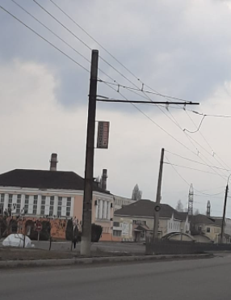
39. | вулиця Горького, 34 | банерні перетяги огорожі  4 штуки | відсутній | 4.1.1. Зовнішня реклама розміщена самовільно (без отримання дозволу, виданого виконавчим органом ради у встановленому порядку). | власника не встановлено | 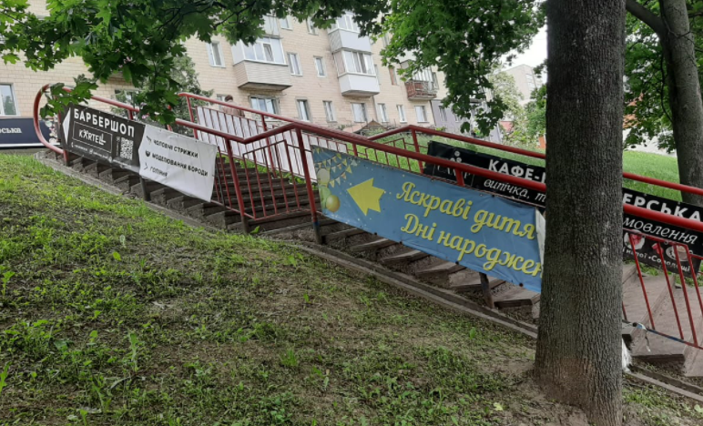
40. | проспект Т. Шевченка (перед поворотом на вулицю Супруна) | стелла | Дозвіл  № 0183/10 | 4.1.2. Закінчився строк дії дозволу на розміщення зовнішньої реклами і він не продовжений.  Наявність в Єдиному державному реєстрі юридичних осіб, фізичних осіб-підприємців та громадських формувань відомостей про припинення підприємницької діяльності фізичної особи – підприємця | ФОП Сумбатов І.Р. | 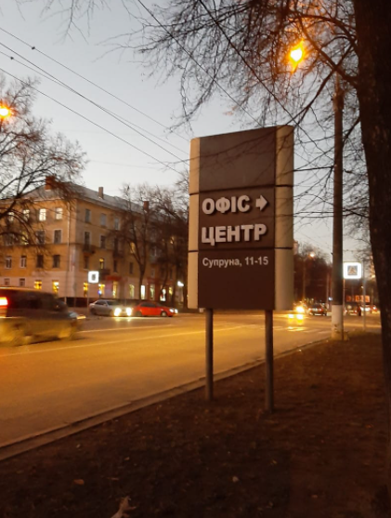
41. | проспект Михайла Лушпи, 9 | лайтбокс | Дозвіл  № 181/10 | Порушення умов договору.  4.1.2. Закінчився строк дії дозволу на розміщення зовнішньої реклами і він не продовжений.  4.1.5. Несплата за право користування місцем розташування рекламного засобу протягом 3-х місяців | ФОП Лозинська Л.О. | 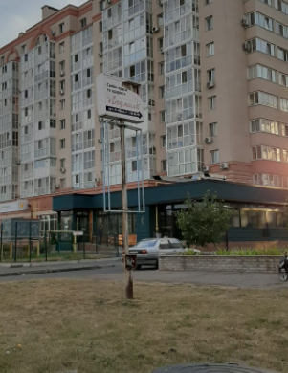
42. | вулиця  Прокоф’єва, 14 | стелла | відсутній | 4.1.1. Зовнішня реклама розміщена самовільно (без отримання дозволу, виданого виконавчим органом ради у встановленому порядку). | власника не встановлено | 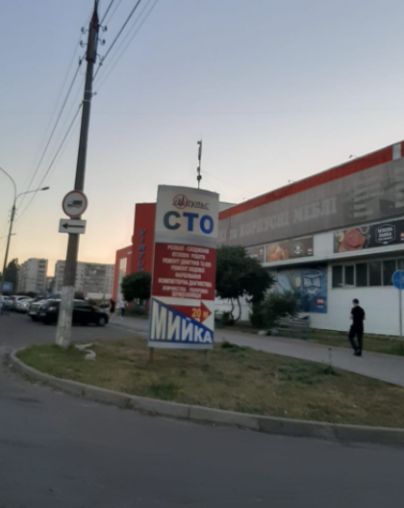
43. | проспект Михайла Лушпи, 4/1 | стелла | Дозвіл  № 307/11 | Порушення умов договору.  4.1.2. Закінчився строк дії дозволу на розміщення зовнішньої реклами і він не продовжений.  4.1.5. Несплата за право користування місцем розташування рекламного засобу протягом 3-х місяців | ФОП Антонів І.П. | 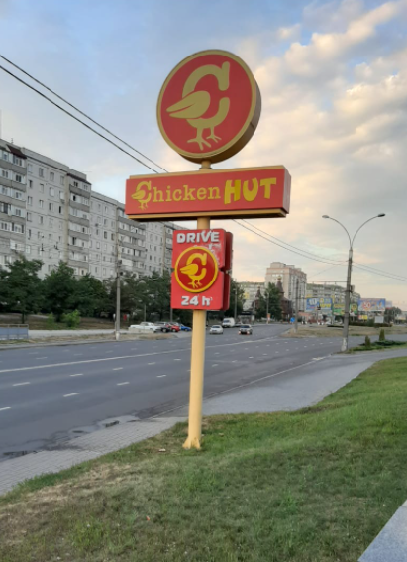
44. | перехрестя вулиць  1-ої Набережної  р. Стрілки та Засумської | інформаційне електронне табло | Дозвіл  № 459/18 | 4.1.2. Закінчився строк дії дозволу на розміщення зовнішньої реклами і він не продовжений. | ФОП Блажко Д.П. | 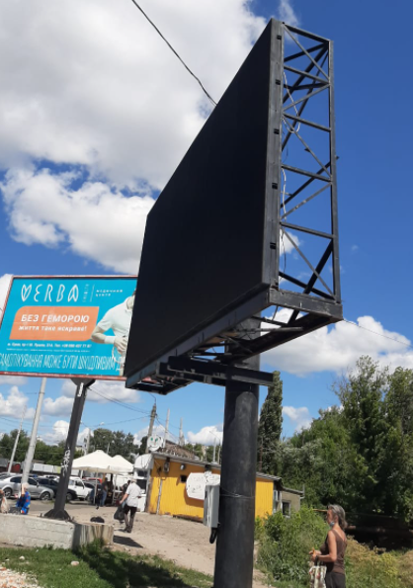
45. | Вулиця Харківська – вулиця Замостянська | Інформаційний покажчик (стелла) | Дозвіл  № 2789 | 4.1.2. Закінчився строк дії дозволу на розміщення зовнішньої реклами і він не продовжений. | ТОВ «Шафран і К» | 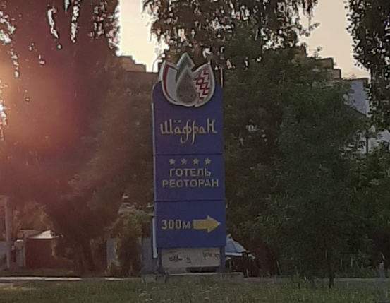

Заступник начальника управління архітектури та
містобудування Сумської міської ради О.О. Бондаренко

Додаток 2
до рішення виконавчого
комітету Сумської міської ради
від 31.08.2021 № 494

Перелік рекламних засобів, дозволи на розміщення яких підлягають анулюванню
та фактично встановлених рекламних засобів, що підлягають демонтажу
№ з/п | Для юридичної особи - повне найменування розповсюджувача зовнішньої реклами,  для фізичних осіб – П.І.Б. | Адреса місця  розташування рекламного засобу | Тип  рекламного засобу/Інше | № дозволу  рішення, за яким було надано дозвіл | Підстава анулювання/  причина демонтажу | Фотофіксація
1. | ТОВ «Сумське інформаційне обслуговування» | вул. Білопільський шлях, 11 | Білборд  (3 м х 6 м) | Дозвіл № 64/20,  Рішення виконавчого комітету Сумської міської ради від 29.01.2021 р. № 47 | ч. 4, п. 6.1., розділу 6 Правил розміщення зовнішньої реклами на території Сумської міської об’єднаної територіальної громади, затверджених рішенням Виконавчого комітету Сумської міської ради від 07.07.2020 року № 343 (надалі – Правил) -  Невикористання місця розташування рекламного засобу безперервно протягом шести місяців з дати надання дозволу | Станом на 02.08.2021 р.  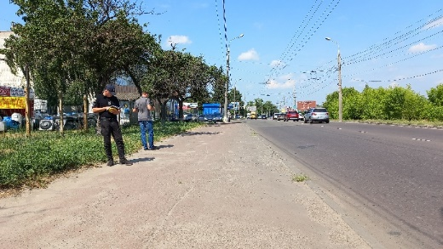
2. | ТОВ «Сумське інформаційне обслуговування» | вул. Першотравнева, 56 | Білборд  (3 м х 6 м) | Дозвіл № 59/20,  Рішення виконавчого комітету Сумської міської ради від 29.01.2021 р. № 47 | ч. 4, п. 6.1., розділу 6 Правил  (Невикористання місця розташування рекламного засобу безперервно протягом шести місяців з дати надання дозволу) | Станом на 02.08.2021 р.  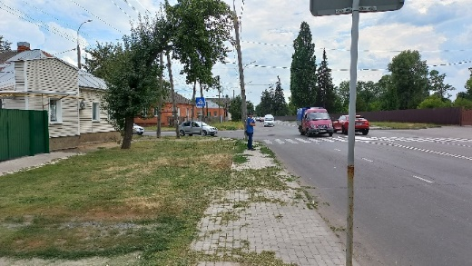
3. | ТОВ «Сумське інформаційне обслуговування» | вул. Герасима Кондратьєва,  211-б | Білборд  (3 м х 6 м) | Дозвіл № 60/20,  Рішення виконавчого комітету Сумської міської ради від 29.01.2021 р. № 47 | ч. 4, п. 6.1., розділу 6 Правил  (Невикористання місця розташування рекламного засобу безперервно протягом шести місяців з дати надання дозволу) | Станом на 02.08.2021 р.  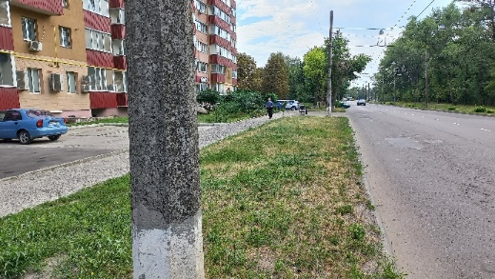
4. | ТОВ «Сумське інформаційне обслуговування» | вул. Ковпака | Білборд  (3 м х 6 м) | Дозвіл № 63/20,  Рішення виконавчого комітету Сумської міської ради від 29.01.2021 р. № 47 | ч. 4, п. 6.1., розділу 6 Правил (Невикористання місця розташування рекламного засобу безперервно протягом шести місяців з дати надання дозволу) | Станом на 02.08.2021 р.  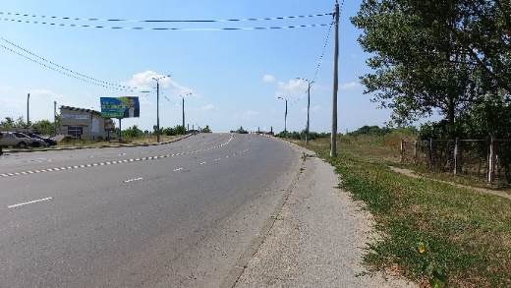
5. | ТОВ «Сумське інформаційне обслуговування» | вул. Інтернаціоналістів, 18/1 | Білборд  (3 м х 6 м) | Дозвіл № 53/20,  Рішення виконавчого комітету Сумської міської ради від 29.01.2021 р. № 47 | ч. 4, п. 6.1., розділу 6 Правил (Невикористання місця розташування рекламного засобу безперервно протягом шести місяців з дати надання дозволу) | Станом на 02.08.2021 р.  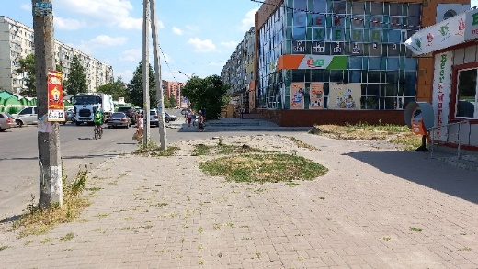
6. | ТОВ «Сумське інформаційне обслуговування» | вул. Іллінська – вул. Садова | Спеціальна конструкція  (3 м х 4 м) | Дозвіл № 42/20,  Рішення виконавчого комітету Сумської міської ради від 29.01.2021 р. № 47 | ч. 4, п. 6.1., розділу 6 Правил (Невикористання місця розташування рекламного засобу безперервно протягом шести місяців з дати надання дозволу) | Станом на 02.08.2021 р.  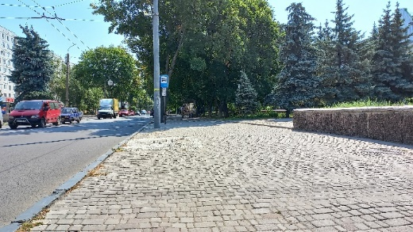
7. | ТОВ «Сумське інформаційне обслуговування» | вул. Іллінська, 31 | Спеціальна конструкція  (3 м х 4 м) | Дозвіл № 44/20,  Рішення виконавчого комітету Сумської міської ради від 29.01.2021 р. № 47 | ч. 4, п. 6.1., розділу 6 Правил (Невикористання місця розташування рекламного засобу безперервно протягом шести місяців з дати надання дозволу) | Станом на 02.08.2021 р.  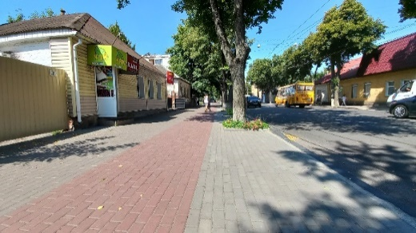
8. | ТОВ «Сумське інформаційне обслуговування» | вул. Прокоф’єва, 3 | Білборд  (3 м х 6 м) | Дозвіл № 51/20,  Рішення виконавчого комітету Сумської міської ради від 29.01.2021 р. № 47 | ч. 4, п. 6.1., розділу 6 Правил (Невикористання місця розташування рекламного засобу безперервно протягом шести місяців з дати надання дозволу) | Станом на 02.08.2021 р.  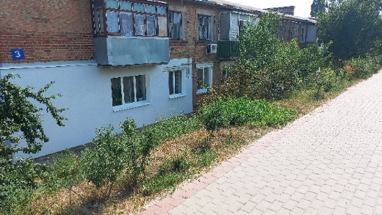
9. | ТОВ «Сумське інформаційне обслуговування» | вул. Прокоф’єва, 4 | Білборд  (3 м х 6 м) | Дозвіл № 38/20,  Рішення виконавчого комітету Сумської міської ради від 29.01.2021 р. № 47 | ч. 4, п. 6.1., розділу 6 Правил (Невикористання місця розташування рекламного засобу безперервно протягом шести місяців з дати надання дозволу)  пп. 4.1.3, п.4.1, розділу 4 Порядку виявлення, демонтажу, обліку, зберігання рекламних засобів, розміщених на території міста Суми з порушенням законодавства про рекламу та благоустрій населених пунктів,  та подальше розпорядження ними (надалі – Порядку).  Має місце порушення вимог, вказаних у дозволі на розміщення зовнішньої реклами та/або у договорі на тимчасове користування місцем, що знаходиться в комунальній власності, для розташування рекламного засобу. | Станом на 02.08.2021 р.  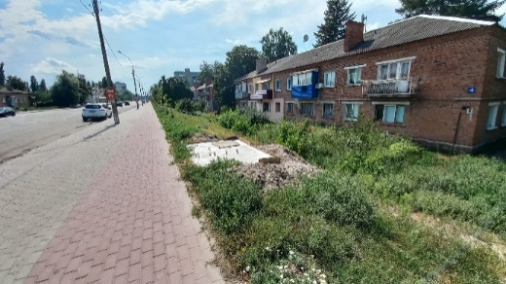  Станом на 30.08.2021 р.  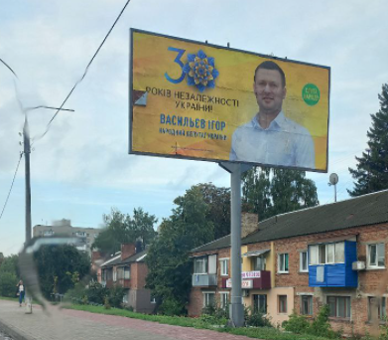
10. | ТОВ «Сумське інформаційне обслуговування» | вул. Прокоф’єва –  вул. 2-га Харківська, 8 | Білборд  (3 м х 6 м) | Дозвіл № 37/20,  Рішення виконавчого комітету Сумської міської ради від 29.01.2021 р. № 47 | ч. 4, п. 6.1., розділу 6 Правил (Невикористання місця розташування рекламного засобу безперервно протягом шести місяців з дати надання дозволу) | Станом на 02.08.2021 р.  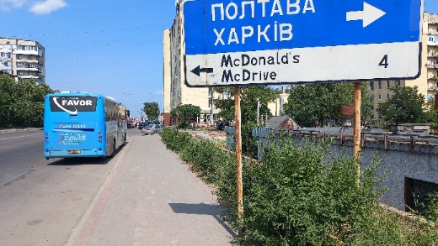
11. | ТОВ «Сумське інформаційне обслуговування» | вул. 20 років Перемоги | Білборд  (3 м х 6 м) | Дозвіл № 66/20,  Рішення виконавчого комітету Сумської міської ради від 29.01.2021 р. № 47 | ч. 4, п. 6.1., розділу 6 Правил (Невикористання місця розташування рекламного засобу безперервно протягом шести місяців з дати надання дозволу) | Станом на 02.08.2021 р.  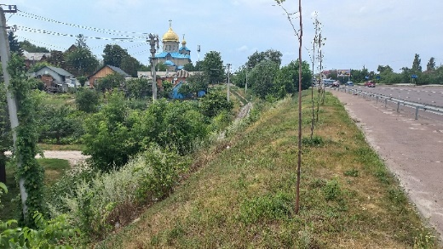
12. | ТОВ «Сумське інформаційне обслуговування» | вул. Роменська, 19 | Білборд  (3 м х 6 м) | Дозвіл № 40/20,  Рішення виконавчого комітету Сумської міської ради від 29.01.2021 р. № 47 | ч. 4, п. 6.1., розділу 6 Правил (Невикористання місця розташування рекламного засобу безперервно протягом шести місяців з дати надання дозволу) | Станом на 02.08.2021 р.  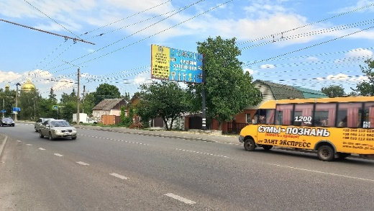
13. | ТОВ «Сумське інформаційне обслуговування» | вул. Роменська, 80 | Білборд (3мх6м) | Дозвіл № 45/20,  Рішення виконавчого комітету Сумської міської ради від 29.01.2021 р. № 47 | ч. 4, п. 6.1., розділу 6 Правил (Невикористання місця розташування рекламного засобу безперервно протягом шести місяців з дати надання дозволу) | Станом на 02.08.2021 р.  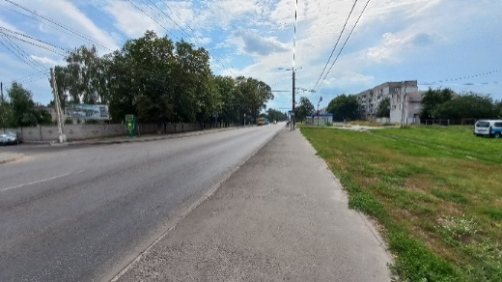
14. | ТОВ «Сумське інформаційне обслуговування» | вул. Роменська «ОККО» | Білборд (3мх6м) | Дозвіл № 55/20,  Рішення виконавчого комітету Сумської міської ради від 29.01.2021 р. № 47 | ч. 4, п. 6.1., розділу 6 Правил (Невикористання місця розташування рекламного засобу безперервно протягом шести місяців з дати надання дозволу) | Станом на 02.08.2021 р.  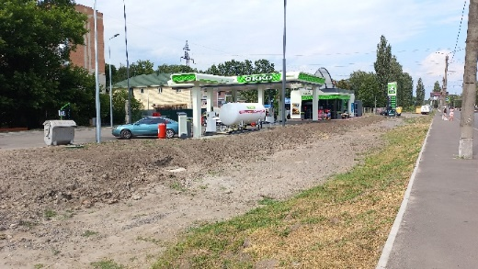
15. | ТОВ «Сумське інформаційне обслуговування» | вул. Роменська, 16 | Білборд (3мх6м) | Дозвіл № 35/20,  Рішення виконавчого комітету Сумської міської ради від 29.01.2021 р. № 47 | ч. 4, п. 6.1., розділу 6 Правил (Невикористання місця розташування рекламного засобу безперервно протягом шести місяців з дати надання дозволу) | Станом на 02.08.2021 р.  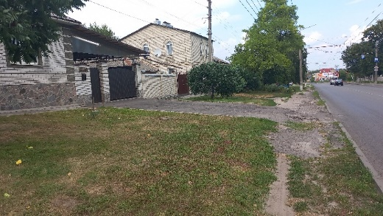
16. | ТОВ «Сумське інформаційне обслуговування» | вул. Реміснича, 9а | Білборд (3мх6м) | Дозвіл № 39/20,  Рішення виконавчого комітету Сумської міської ради від 29.01.2021 р. № 47 | ч. 4, п. 6.1., розділу 6 Правил (Невикористання місця розташування рекламного засобу безперервно протягом шести місяців з дати надання дозволу) | Станом на 02.08.2021 р.  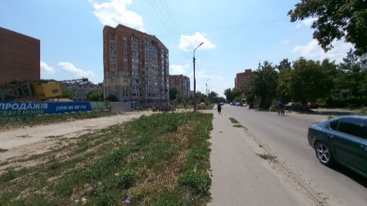
17. | ТОВ «Сумське інформаційне обслуговування» | вул. Нижньохолодногорська, 10 | Білборд (3мх6м) | Дозвіл № 43/20,  Рішення виконавчого комітету Сумської міської ради від 29.01.2021 р. № 47 | ч. 4, п. 6.1., розділу 6 Правил (Невикористання місця розташування рекламного засобу безперервно протягом шести місяців з дати надання дозволу) | Станом на 02.08.2021 р.  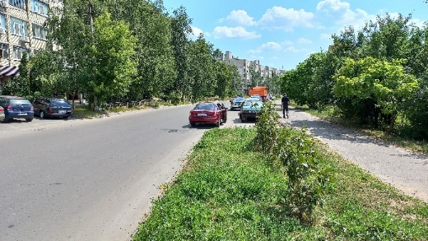
18. | ТОВ «Сумське інформаційне обслуговування» | вул. Чорновола, 75 | Білборд (3мх6м) | Дозвіл № 36/20,  Рішення виконавчого комітету Сумської міської ради від 29.01.2021 р. № 47 | ч. 4, п. 6.1., розділу 6 Правил (Невикористання місця розташування рекламного засобу безперервно протягом шести місяців з дати надання дозволу) | Станом на 02.08.2021 р.  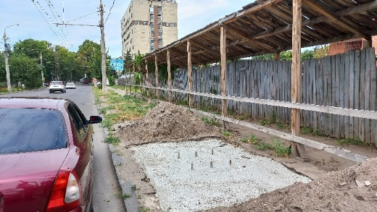
19. | ТОВ «Сумське інформаційне обслуговування» | пр-т Курський, 97 | Білборд (3мх6м) | Дозвіл № 48/20,  Рішення виконавчого комітету Сумської міської ради від 29.01.2021 р. № 47 | ч. 4, п. 6.1., розділу 6 Правил (Невикористання місця розташування рекламного засобу безперервно протягом шести місяців з дати надання дозволу) | Станом на 02.08.2021 р.  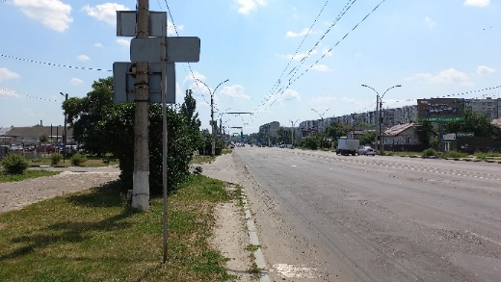
20. | ТОВ «Сумське інформаційне обслуговування» | пр-т Курський, 43 | Білборд (3мх6м) | Дозвіл № 49/20,  Рішення виконавчого комітету Сумської міської ради від 29.01.2021 р. № 47 | ч. 4, п. 6.1., розділу 6 Правил (Невикористання місця розташування рекламного засобу безперервно протягом шести місяців з дати надання дозволу) | Станом на 02.08.2021 р.  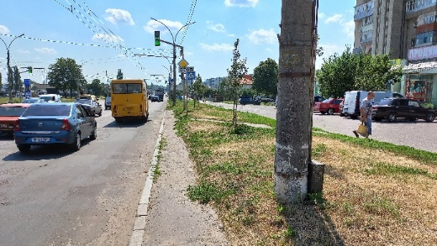
21. | ТОВ «Сумське інформаційне обслуговування» | вул. 20 років Перемоги | Білборд (3мх6м) | Дозвіл № 57/20,  Рішення виконавчого комітету Сумської міської ради від 29.01.2021 р. № 47 | ч. 4, п. 6.1., розділу 6 Правил (Невикористання місця розташування рекламного засобу безперервно протягом шести місяців з дати надання дозволу) | Станом на 02.08.2021 р.  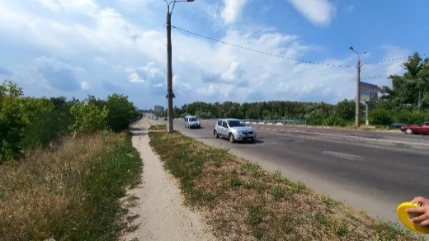
22. | ТОВ «Сумське інформаційне обслуговування» | Вул. Ковпака | Білборд (3мх6м) | Дозвіл № 62/20,  Рішення виконавчого комітету Сумської міської ради від 29.01.2021 р. № 47 | ч. 4, п. 6.1., розділу 6 Правил (Невикористання місця розташування рекламного засобу безперервно протягом шести місяців з дати надання дозволу) | Станом на 02.08.2021 р.  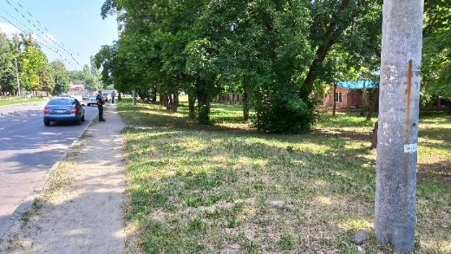
23. | ТОВ «Сумське інформаційне обслуговування» | Вул. Г. Кондратьєва, 148 | Білборд (3мх6м) | Дозвіл № 61/20,  Рішення виконавчого комітету Сумської міської ради від 29.01.2021 р. № 47 | ч. 4, п. 6.1., розділу 6 Правил (Невикористання місця розташування рекламного засобу безперервно протягом шести місяців з дати надання дозволу)  пп. 4.1.3, п.4.1, розділу 4 Порядку  (Має місце порушення вимог, вказаних у дозволі на розміщення зовнішньої реклами та/або у договорі на тимчасове користування місцем, що знаходиться в комунальній власності, для розташування рекламного засобу). | Станом на 02.08.2021 р.  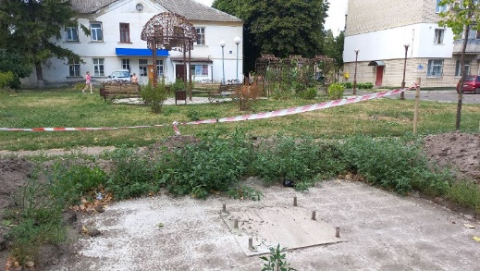  Станом на 30.08.2021 р.  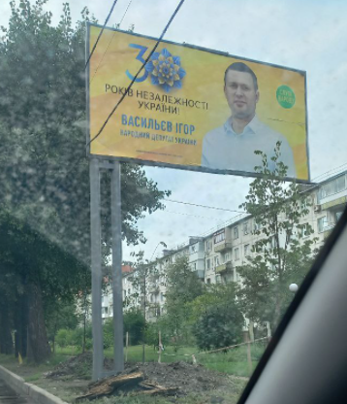
24. | ТОВ «Пумане-Сервіс» | вул. 20 років Перемоги, 12 | Білборд (3мх6м) | Дозвіл № 25/20,  Рішення виконавчого комітету Сумської міської ради від 29.01.2021 р. № 47 | ч. 4, п. 6.1., розділу 6 Правил (Невикористання місця розташування рекламного засобу безперервно протягом шести місяців з дати надання дозволу) | Станом на 02.08.2021 р.  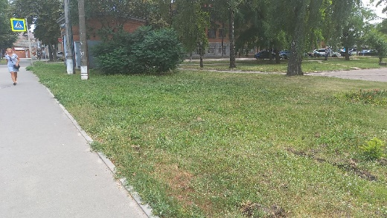
25. | ТОВ «Пумане-Сервіс» | вул. 20 років Перемоги, 13 | Білборд (3мх6м) | Дозвіл № 68/20,  Рішення виконавчого комітету Сумської міської ради від 29.01.2021 р. № 47 | ч. 4, п. 6.1., розділу 6 Правил (Невикористання місця розташування рекламного засобу безперервно протягом шести місяців з дати надання дозволу) | Станом на 02.08.2021 р.  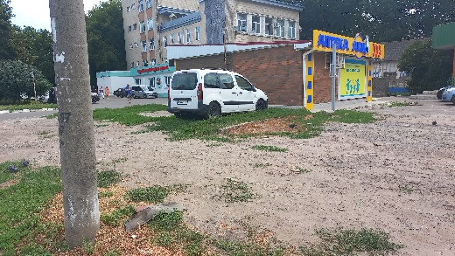
26. | ТОВ «Пумане-Сервіс» | вул. 20 років Перемоги, 14 | Білборд (3мх6м) | Дозвіл № 67/20,  Рішення виконавчого комітету Сумської міської ради від 29.01.2021 р. № 47 | ч. 4, п. 6.1., розділу 6 Правил (Невикористання місця розташування рекламного засобу безперервно протягом шести місяців з дати надання дозволу) | Станом на 02.08.2021 р.  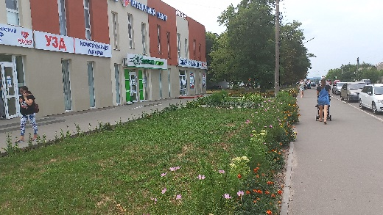
27. | ТОВ «Пумане-Сервіс» | вул. Білопільський шлях, 21 | Білборд (3мх6м) | Дозвіл № 24/20,  Рішення виконавчого комітету Сумської міської ради від 29.01.2021 р. № 47 | ч. 4, п. 6.1., розділу 6 Правил (Невикористання місця розташування рекламного засобу безперервно протягом шести місяців з дати надання дозволу) | Станом на 02.08.2021 р.  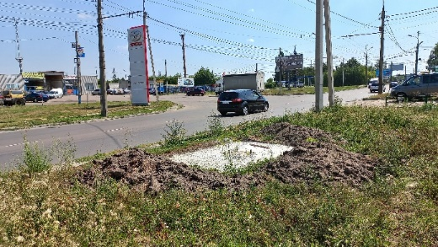
28. | ТОВ «Пумане-Сервіс» | вул. Засумська, 16-б | Білборд (3мх6м) | Дозвіл № 21/20,  Рішення виконавчого комітету Сумської міської ради від 29.01.2021 р. № 47 | ч. 4, п. 6.1., розділу 6 Правил (Невикористання місця розташування рекламного засобу безперервно протягом шести місяців з дати надання дозволу) | Станом на 02.08.2021 р.  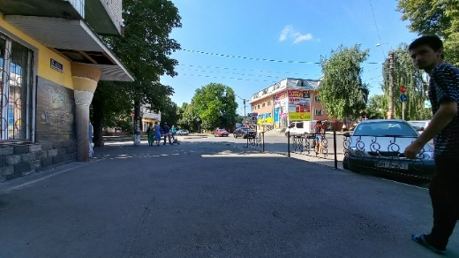
29. | ТОВ «Пумане-Сервіс» | вул. Г. Кондратьєва, 131 | Білборд (3мх6м) | Дозвіл № 33/20,  Рішення виконавчого комітету Сумської міської ради від 29.01.2021 р. № 47 | ч. 4, п. 6.1., розділу 6 Правил (Невикористання місця розташування рекламного засобу безперервно протягом шести місяців з дати надання дозволу) | Станом на 02.08.2021 р.  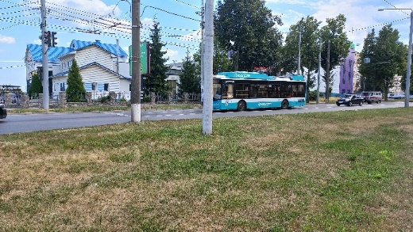
30. | ТОВ «Пумане-Сервіс» | вул. Леваневського, 14 | Білборд (3мх6м) | Дозвіл № 32/20,  Рішення виконавчого комітету Сумської міської ради від 29.01.2021 р. № 47 | ч. 4, п. 6.1., розділу 6 Правил (Невикористання місця розташування рекламного засобу безперервно протягом шести місяців з дати надання дозволу) | Станом на 02.08.2021 р.  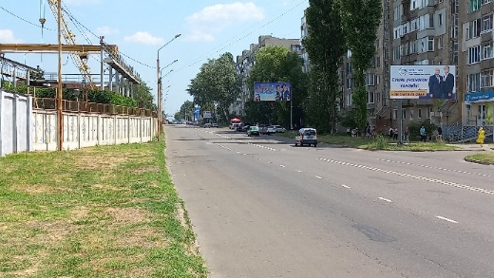
31. | ТОВ «Пумане-Сервіс» | вул. Привокзальна, 2 | Білборд (3мх6м) | Дозвіл № 18/20,  Рішення виконавчого комітету Сумської міської ради від 29.01.2021 р. № 47 | ч. 4, п. 6.1., розділу 6 Правил (Невикористання місця розташування рекламного засобу безперервно протягом шести місяців з дати надання дозволу) | Станом на 02.08.2021 р.  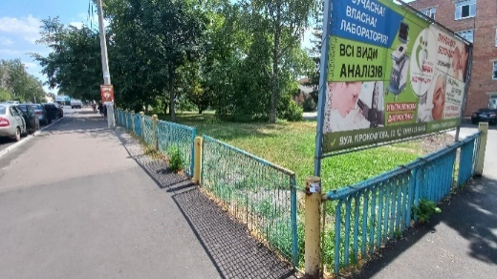
32. | ТОВ «Пумане-Сервіс» | вул. І. Сірка, 27 | Білборд (3мх6м) | Дозвіл № 23/20,  Рішення виконавчого комітету Сумської міської ради від 29.01.2021 р. № 47 | ч. 4, п. 6.1., розділу 6 Правил (Невикористання місця розташування рекламного засобу безперервно протягом шести місяців з дати надання дозволу) | Станом на 02.08.2021 р.  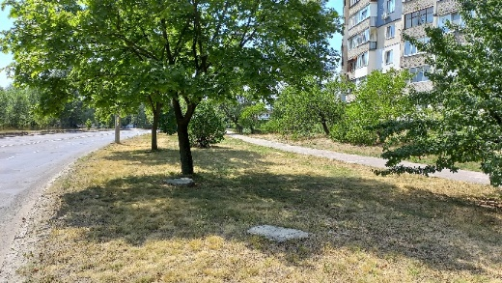
33. | ТОВ «Пумане-Сервіс» | вул. Нижньохолодногорська, 8 | Білборд (3мх6м) | Дозвіл № 34/20,  Рішення виконавчого комітету Сумської міської ради від 29.01.2021 р. № 47 | ч. 4, п. 6.1., розділу 6 Правил (Невикористання місця розташування рекламного засобу безперервно протягом шести місяців з дати надання дозволу) | Станом на 02.08.2021 р.  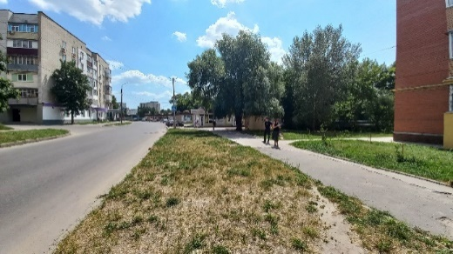
34. | ТОВ «Пумане-Сервіс» | пр-т Лушпи, 12 | Білборд (3мх6м) | Дозвіл № 31/20,  Рішення виконавчого комітету Сумської міської ради від 29.01.2021 р. № 47 | ч. 4, п. 6.1., розділу 6 Правил (Невикористання місця розташування рекламного засобу безперервно протягом шести місяців з дати надання дозволу)  пп. 4.1.3, п.4.1, розділу 4 Порядку  (Має місце порушення вимог, вказаних у дозволі на розміщення зовнішньої реклами та/або у договорі на тимчасове користування місцем, що знаходиться в комунальній власності, для розташування рекламного засобу). | Станом на 02.08.2021 р.  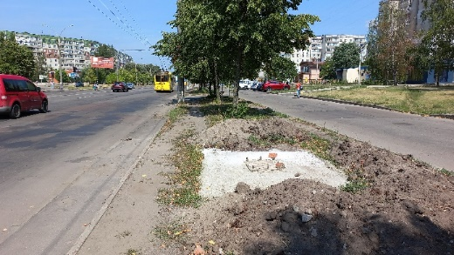  Станом на 30.08.2021 р.  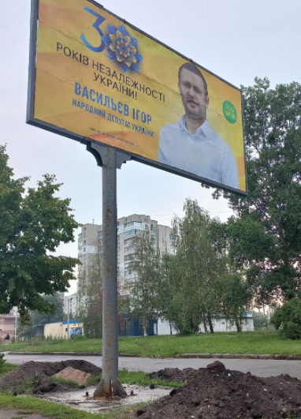
35. | ТОВ «Пумане-Сервіс» | вул. Героїв Крут, 36-г | Білборд (3мх6м) | Дозвіл № 28/20,  Рішення виконавчого комітету Сумської міської ради від 29.01.2021 р. № 47 | ч. 4, п. 6.1., розділу 6 Правил (Невикористання місця розташування рекламного засобу безперервно протягом шести місяців з дати надання дозволу) | Станом на 02.08.2021 р.  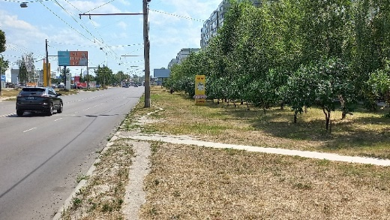
36. | ТОВ «Пумане-Сервіс» | вул. І. Харитоненка, 6 | Білборд (3мх6м) | Дозвіл № 22/20,  Рішення виконавчого комітету Сумської міської ради від 29.01.2021 р. № 47 | ч. 4, п. 6.1., розділу 6 Правил (Невикористання місця розташування рекламного засобу безперервно протягом шести місяців з дати надання дозволу) | Станом на 02.08.2021 р.  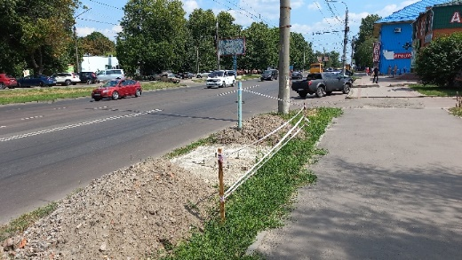
37. | ТОВ «Пумане-Сервіс» | вул. Харківська, 96 | Білборд (3мх6м) | Дозвіл № 26/20,  Рішення виконавчого комітету Сумської міської ради від 29.01.2021 р. № 47 | ч. 4, п. 6.1., розділу 6 Правил (Невикористання місця розташування рекламного засобу безперервно протягом шести місяців з дати надання дозволу) | Станом на 02.08.2021 р.  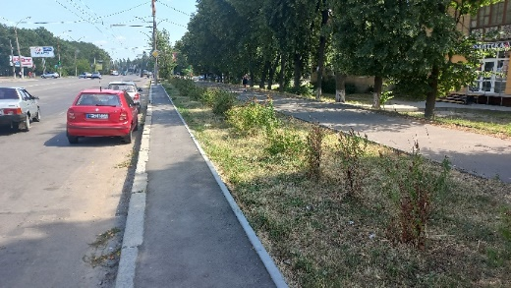
38. | ТОВ «Пумане-Сервіс» | вул. Героїв Крут, 36-г | Білборд (3мх6м) | Дозвіл № 30/20,  Рішення виконавчого комітету Сумської міської ради від 29.01.2021 р. № 47 | ч. 4, п. 6.1., розділу 6 Правил (Невикористання місця розташування рекламного засобу безперервно протягом шести місяців з дати надання дозволу) | Станом на 02.08.2021 р.  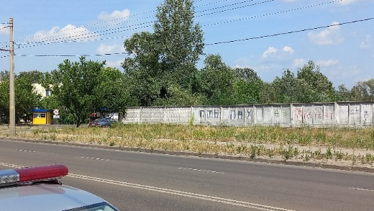
39. | ТОВ «Пумане-Сервіс» | пр-т М. Лушпи, 24 | Білборд (3мх6м) | Дозвіл № 29/20,  Рішення виконавчого комітету Сумської міської ради від 29.01.2021 р. № 47 | ч. 4, п. 6.1., розділу 6 Правил (Невикористання місця розташування рекламного засобу безперервно протягом шести місяців з дати надання дозволу)  пп. 4.1.3, п.4.1, розділу 4 Порядку  (Має місце порушення вимог, вказаних у дозволі на розміщення зовнішньої реклами та/або у договорі на тимчасове користування місцем, що знаходиться в комунальній власності, для розташування рекламного засобу). | Станом на 02.08.2021 р.  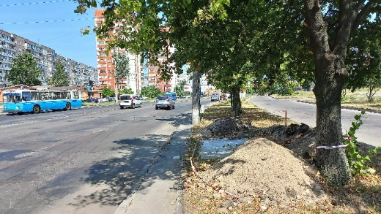  Станом на 30.08.2021 р.  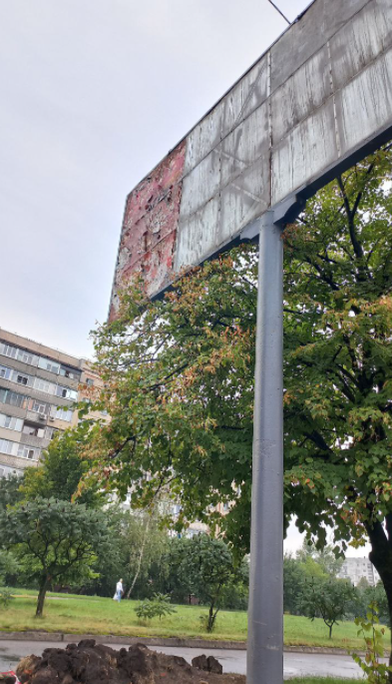
40. | ТОВ «Пумане-Сервіс» | вул. Кузнєчна, 5 | Скролл  (3м х 4м) | Дозвіл № 20/20,  Рішення виконавчого комітету Сумської міської ради від 29.01.2021 р. № 47 | ч. 4, п. 6.1., розділу 6 Правил (Невикористання місця розташування рекламного засобу безперервно протягом шести місяців з дати надання дозволу)  пп. 4.1.3, п.4.1, розділу 4 Порядку  (Має місце порушення вимог, вказаних у дозволі на розміщення зовнішньої реклами та/або у договорі на тимчасове користування місцем, що знаходиться в комунальній власності, для розташування рекламного засобу). | Станом на 02.08.2021 р.  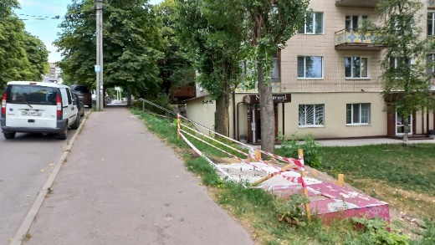  Станом на 30.08.2021 р.  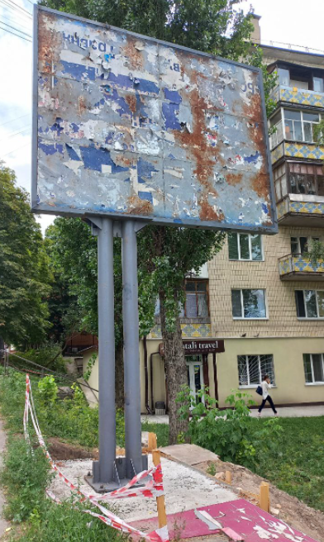
41. | ФОП Луговий Сергій Володимирович | вул. Героїв Сумщини | Скролл  (3м х 4м) | Дозвіл № 11/20,  Рішення виконавчого комітету Сумської міської ради від 29.01.2021 р. № 47 | ч. 4, п. 6.1., розділу 6 Правил (Невикористання місця розташування рекламного засобу безперервно протягом шести місяців з дати надання дозволу)  пп. 4.1.3, п.4.1, розділу 4 Порядку  (Має місце порушення вимог, вказаних у дозволі на розміщення зовнішньої реклами та/або у договорі на тимчасове користування місцем, що знаходиться в комунальній власності, для розташування рекламного засобу). | Станом на 02.08.2021 р.  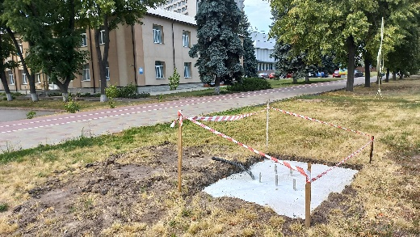  Станом на 30.08.2021 р.  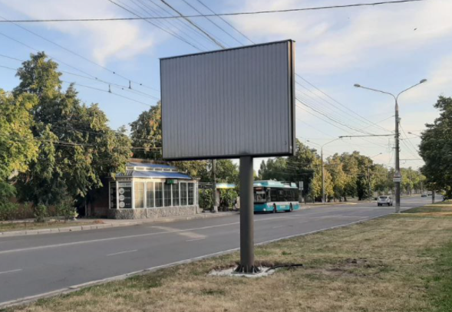
42. | ФОП Луговий Сергій Володимирович | вул. Героїв Сумщини | Скролл  (3м х 4м) | Дозвіл № 9/20,  Рішення виконавчого комітету Сумської міської ради від 29.01.2021 р. № 47 | ч. 4, п. 6.1., розділу 6 Правил (Невикористання місця розташування рекламного засобу безперервно протягом шести місяців з дати надання дозволу) | Станом на 02.08.2021 р.  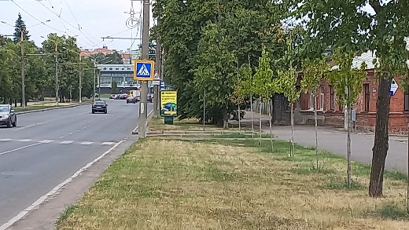
43. | ФОП Луговий Сергій Володимирович | вул. Харківська | Скролл  (3м х 4м) | Дозвіл № 10/20,  Рішення виконавчого комітету Сумської міської ради від 29.01.2021 р. № 47 | ч. 4, п. 6.1., розділу 6 Правил (Невикористання місця розташування рекламного засобу безперервно протягом шести місяців з дати надання дозволу)  пп. 4.1.3, п.4.1, розділу 4 Порядку  (Має місце порушення вимог, вказаних у дозволі на розміщення зовнішньої реклами та/або у договорі на тимчасове користування місцем, що знаходиться в комунальній власності, для розташування рекламного засобу). | Станом на 02.08.2021 р.  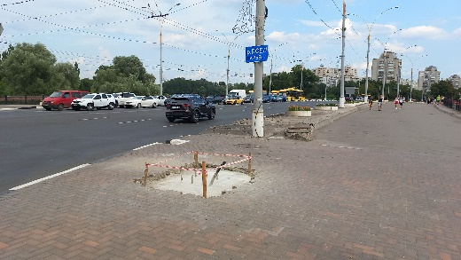  Станом на 30.08.2021 р.  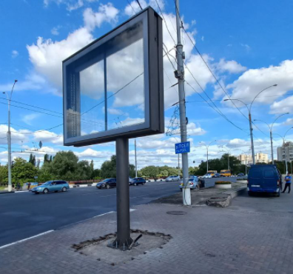
44. | ФОП Луговий Сергій Володимирович | вул. 1-ша Набережна р. Стрілки | Скролл  (3м х 4м) | Дозвіл № 14/20,  Рішення виконавчого комітету Сумської міської ради від 29.01.2021 р. № 47 | ч. 4, п. 6.1., розділу 6 Правил (Невикористання місця розташування рекламного засобу безперервно протягом шести місяців з дати надання дозволу)  пп. 4.1.3, п.4.1, розділу 4 Порядку  (Має місце порушення вимог, вказаних у дозволі на розміщення зовнішньої реклами та/або у договорі на тимчасове користування місцем, що знаходиться в комунальній власності, для розташування рекламного засобу). | Станом на 02.08.2021 р.  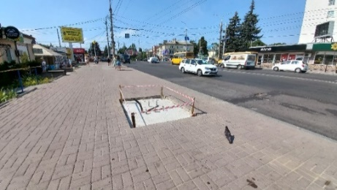  Станом на 30.08.2021 р.  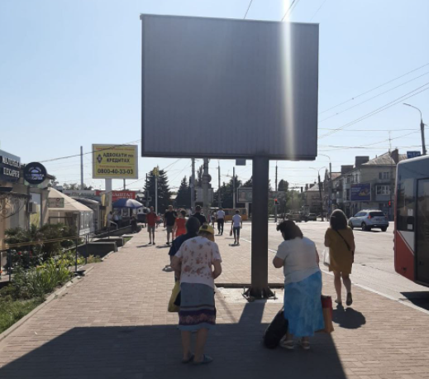
45. | ФОП Луговий Сергій Володимирович | вул. 1-ша Набережна р. Стрілки | Скролл  (3м х 4м) | Дозвіл № 13/20,  Рішення виконавчого комітету Сумської міської ради від 29.01.2021 р. № 47 | ч. 4, п. 6.1., розділу 6 Правил (Невикористання місця розташування рекламного засобу безперервно протягом шести місяців з дати надання дозволу)  пп. 4.1.3, п.4.1, розділу 4 Порядку  (Має місце порушення вимог, вказаних у дозволі на розміщення зовнішньої реклами та/або у договорі на тимчасове користування місцем, що знаходиться в комунальній власності, для розташування рекламного засобу). | Станом на 02.08.2021 р.  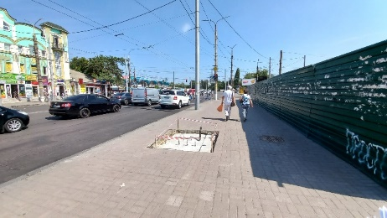  Станом на 30.08.2021 р.  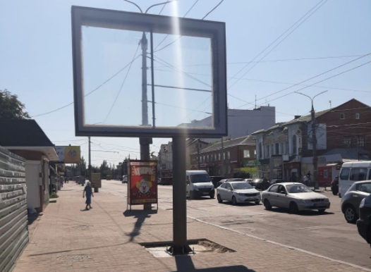
46. | ФОП Луговий Сергій Володимирович | вул. Харківська | Скролл  (3м х 4м) | Дозвіл № 12/20,  Рішення виконавчого комітету Сумської міської ради від 29.01.2021 р. № 47 | ч. 4, п. 6.1., розділу 6 Правил (Невикористання місця розташування рекламного засобу безперервно протягом шести місяців з дати надання дозволу)  пп. 4.1.3, п.4.1, розділу 4 Порядку  (Має місце порушення вимог, вказаних у дозволі на розміщення зовнішньої реклами та/або у договорі на тимчасове користування місцем, що знаходиться в комунальній власності, для розташування рекламного засобу). | Станом на 02.08.2021 р.  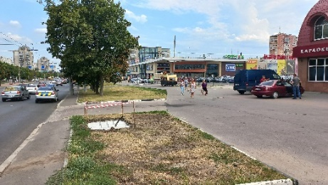  Станом на 30.08.2021 р.  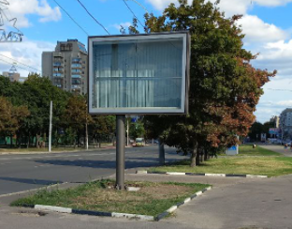

Заступник начальника управління архітектури та
містобудування Сумської міської ради О.О. Бондаренко

